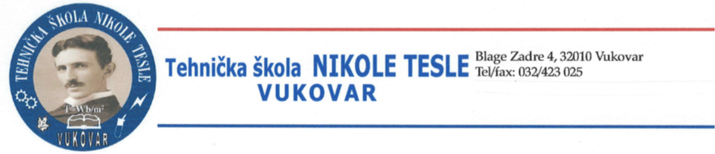

KLASA: 112-02/24-01/14
URBROJ: 2196-43-05-24-
Vukovar, 8. 3. 2024.

Na temelju članka 8. Pravilnika o načinu i postupku zapošljavanja u Tehničkoj školi Nikole Tesle (KLASA: 602-03/19-05/18, URBROJ: 2188-100-02-19-2), Povjerenstvo za provedu javnog natječaja Tehničke škole Nikole Tesle za radno mjesto psiholog, 1 izvršitelj na puno neodređeno radno vrijeme 40 sati tjedno (dalje: Povjerenstvo), dana 8. 3. 2024. godine, utvrđuje

Listu kandidata prijavljenih na javni natječaj za radno mjesto psiholog, jedan izvršitelj na puno neodređeno radno vrijeme od 40 sati tjedno

I.
Kandidati koji ispunjavaju formalne uvjete javnog natječaja, a čije su prijave pravodobne i potpune:
- TEA RAVNJAK
- MAJA MIKULEC LONČARIĆ
- MARTINA NIKOLIĆ
- MARTINA KOMESAROVIĆ
- HELENA TIMKO
- JOVANA BAČIĆ BELJIĆ
- IVANA DANILOVIĆ
- MAJA MILIDRAG

II.
Povjerenstvo upućuje kandidate iz točke I. na postupak vrednovanja: razgovor s kandidatima – intervju.

III.
Razgovor s kandidatom (intervju) provodi se putem odgovora kandidata na postavljena pitanja, simulacije rješavanja slučajeva radnog mjesta ili na drugi prikladan način.
Prilikom razgovora s kandidatom (intervju) članovi povjerenstva procjenjuju obrazovanje i profesionalnu edukaciju kandidata, specifična znanja, vještine, motivaciju za rad te osobne karakteristike kandidata u svezi s radnim mjestom.
Članovi povjerenstva prema vlastitoj procjeni ocjenjuju kategorije unošenjem bodova u obrasce.
IV.
Sadržaj i način provedbe postupka vrednovanja: razgovor s kandidatima – intervju.
Pravni i drugi izvori za pripremanje kandidata za postupak vrednovanja:
- Zakon o odgoju i obrazovanju u osnovnoj i srednjoj školi (NN 87/08, 86/09, 92/10, 105/10 - ispravak, 90/11, 5/12, 16/12, 86/12, 94/13, 136/14 – RUSRH, 152/14, 7/17, 68/18, 98/19, 64/20, 151/22, 156/23)
- Pravilnik o načinima, postupcima i elementima vrednovanja učenika u osnovnoj i srednjoj školi (NN 112/10, 82/19, 43/20, 100/21)
- Pravilnik o postupku utvrđivanja psihofizičkog stanja djeteta, učenika te sastavu stručnih povjerenstava (NN 67/14, 63/20)
- Pravilnik o osnovnoškolskom i srednjoškolskom odgoju i obrazovanju učenika s teškoćama u razvoju (NN 24/15)
- Pravilnik o načinu postupanja odgojno-obrazovnih radnika školskih ustanova u poduzimanju mjera zaštite prava učenika te prijave svakog kršenja tih prava nadležnim tijelima (NN 132/13)
- Pravilnik o kriterijima za izricanje pedagoških mjera (NN 94/15, 03/17)
- Statut Tehničke škole Nikole Tesle: http://ss-tehnicka-ntesla-vu.skole.hr/skola/statut
- Etički kodeks radnika Tehničke škole Nikole Tesle Vukovar: http://www.ss-tehnicka-ntesla-vu.skole.hr/skola/kodeks

V.
Vrijeme i mjesto održavanja postupka vrednovanja (razgovor s kandidatima – intervju):
14. 3. 2024. godine (četvrtak) u 12,15 sati u Tehničkoj školi Nikole Tesle u Vukovaru, Ulica Blage Zadre 4.
PREDSJEDNIK POVJERENSTVA
Damir Golub, prof.

DOSTAVITI:
mrežna stranica Tehničke škole Nikole Tesle

